生财有术 · 用好 AI 跟上时代
2015第一次用易语言开发的小游戏 | 2016年开始自学Java，环境变量不会配置 | 2022年初完成的毕设，用YOLO+Uniapp
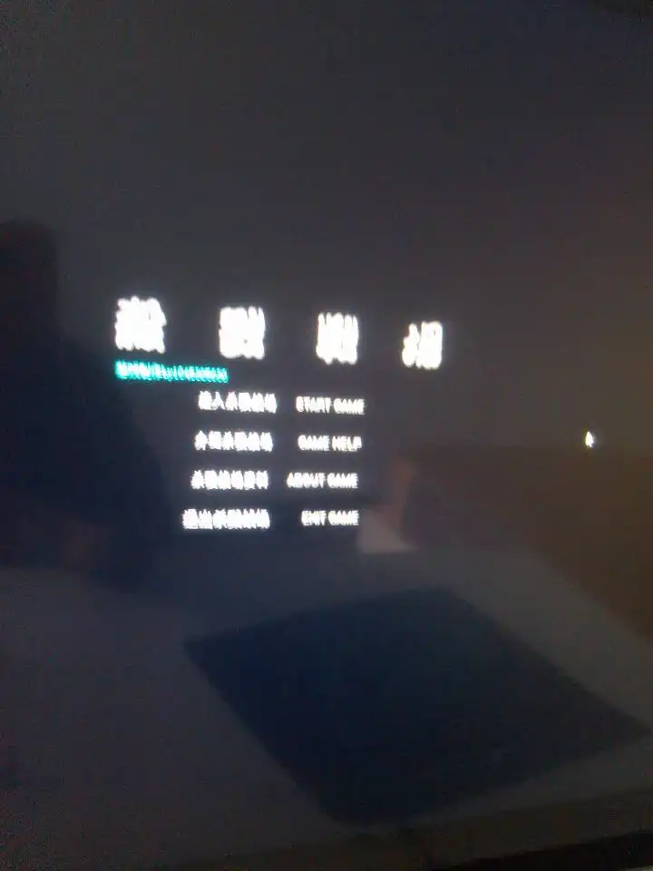 | 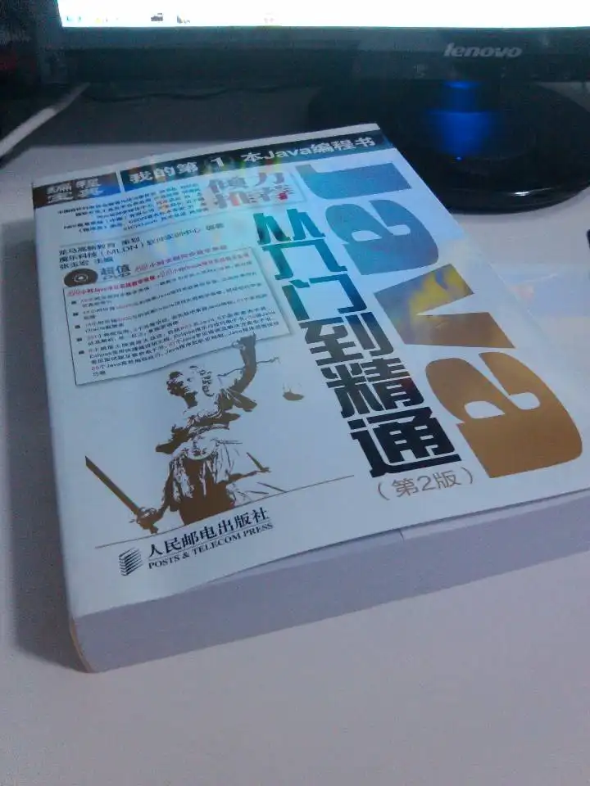 | 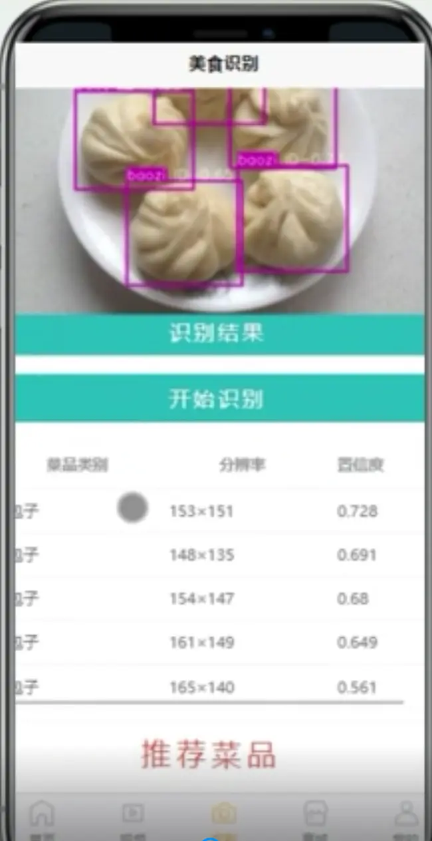
小时候当时最想学的是卡黄钻，误打误撞学了编程 | 学完易语言之后，从别人那里得知Java是全世界最通用的语言，开始学习Java，每次星期天回家都是坐在电脑前面学习Java | 这个是真的难做，当时没有LLM，所有的东西全部靠自己查，自己手敲

一、为什么写这篇
前两天看到生财官方发的 520 活动——「生财 CP 盲盒交友」。
规则很轻：评论区投盲盒（昵称 / 城市 / MBTI / 3 个标签 / 想找的 CP 类型 / 想聊的话题），看到同频的人就找鱼丸表达"想拆盒"的意愿，鱼丸再去对接。
我看完心痒：这个机制如果做成一个 App，体验会好太多——可筛选、可双向匹配、可承接长期复用。
于是开干。 2 小时，0 行手写代码，做出一个完整的 Web App ：邀请码注册、盲盒卡 CRUD、瀑布流 + Tinder 滑卡两种浏览模式、双向互点自动 match、鱼丸协助工单、举报拉黑、鱼丸后台。能直接 gunicorn 上线那种。
但这篇不是来炫成果的。
这篇要做的事是：把我 2 小时跑通的全流程拆给你看，让你看完今天就能动手做你自己的产品 。生财圈友里太多人有想法、有场景、有用户，就差"我不会写代码"这一道墙。
而这道墙，2026 年的今天， 只要会用 vibe coding，就能彻底推倒 。
下面是完整教程。每一步都有可以直接抄走的提示词模板。

二、先纠正一个核心认知，不然学了也白学
90% 的人玩 vibe coding 没出活，问题根本不在 AI， 在你自己定位错了 。
错误定位：你以为 vibe coding 是"我躺着，AI 干活"。 正确定位：你是 AI 团队的 产品经理 + 架构师 。你不用敲代码，但你必须负责定规则、拆任务、控方向。
我自己摸出来一个"vibe coding 能力金字塔"：

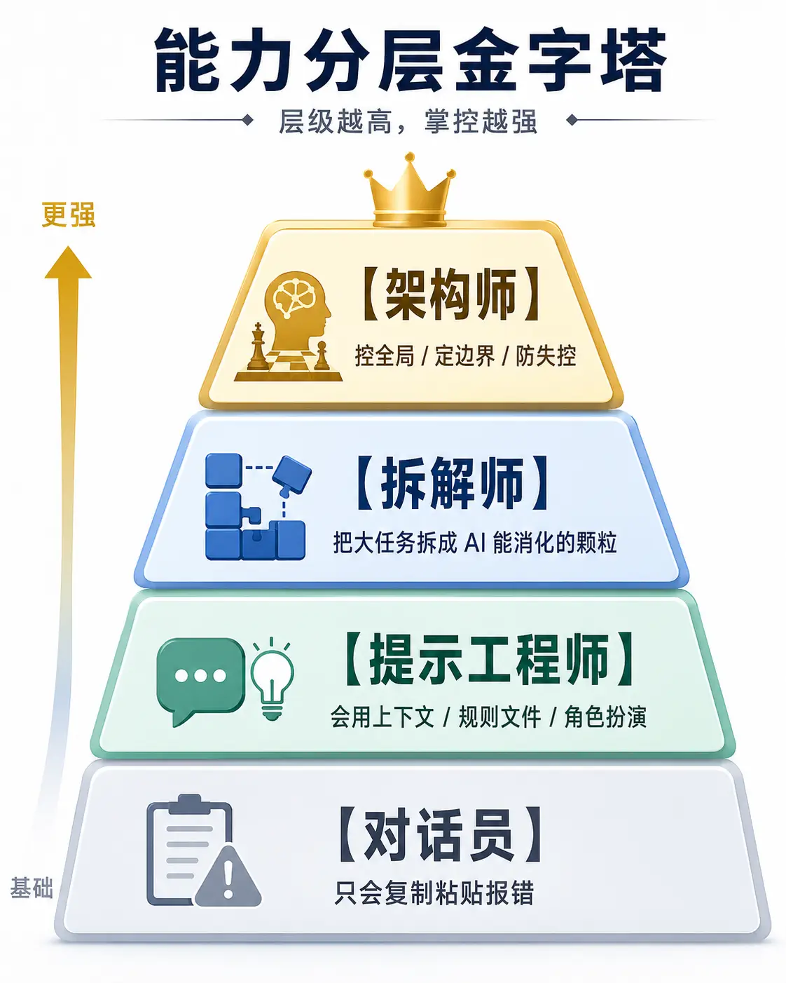
绝大多数人卡在最底层——AI 报错就贴回去，AI 改完再贴回去，改 5 次还跑不起来就骂 AI 不行。

真相是： 你没给 AI 边界，AI 就只能瞎写；你没给 AI 上下文，AI 就只能现编。
vibe coding 不是让你不动脑，是让你换个地方动脑——从"逐行写代码"换成"画边界、定规则、拆任务"。
这套认知没建立起来，下面的 SOP 学了也白学 。

三、四步 SOP 教程（核心）
我做了 80+ 个 vibe coding 项目沉淀出来的完整流程是 4 步：
需求对齐 → 技术选型 → 原型生成 → AI 流水线开发
每一步都有死规则、有可复制的提示词模板、有踩坑后总结出来的反直觉判断准则。下面我用 520 CP 盲盒这个例子带你走一遍 每一步内部的子步骤 ，看完你换成自己的项目就能直接套。
时间分配参考：
Step | 内容 | 时间
1 | 需求对齐 | 15–20 min
2 | 技术选型 | 10 min
3 | 原型生成 | 10 min
4 | AI 流水线开发 | 60–80 min
合计 | 完整 MVP | ≈ 2 h

第 1 步｜需求对齐：把"想法"压成"封闭决策"（15–20 分钟）
这一步是整套 SOP 里 最被低估 的一步。我做坏掉的 80 个项目里至少有 15 个是死在这一步。

1.1 为什么 90% 的人在这一步就翻车
直接对 AI 说"帮我做一个 XX 系统"——AI 听了一定开始自由发挥。一会儿给你加星座匹配算法，一会儿给你接短信验证码，一会儿要你装 Redis。等你反应过来，已经写了 3000 行没用的代码。
根本原因 ：你脑子里的需求是模糊的、连续的、有歧义的；AI 接收到模糊输入就会按"通用最佳实践"自由发挥，而通用最佳实践 = 大公司大项目的范式 = 你完全用不上的过度设计。
核心心法 ：你需求模糊一寸，AI 自由发挥一尺。

1.2 需求文档必须包含的 5 个字段
不管你做什么项目，下面这 5 个字段缺一不可：

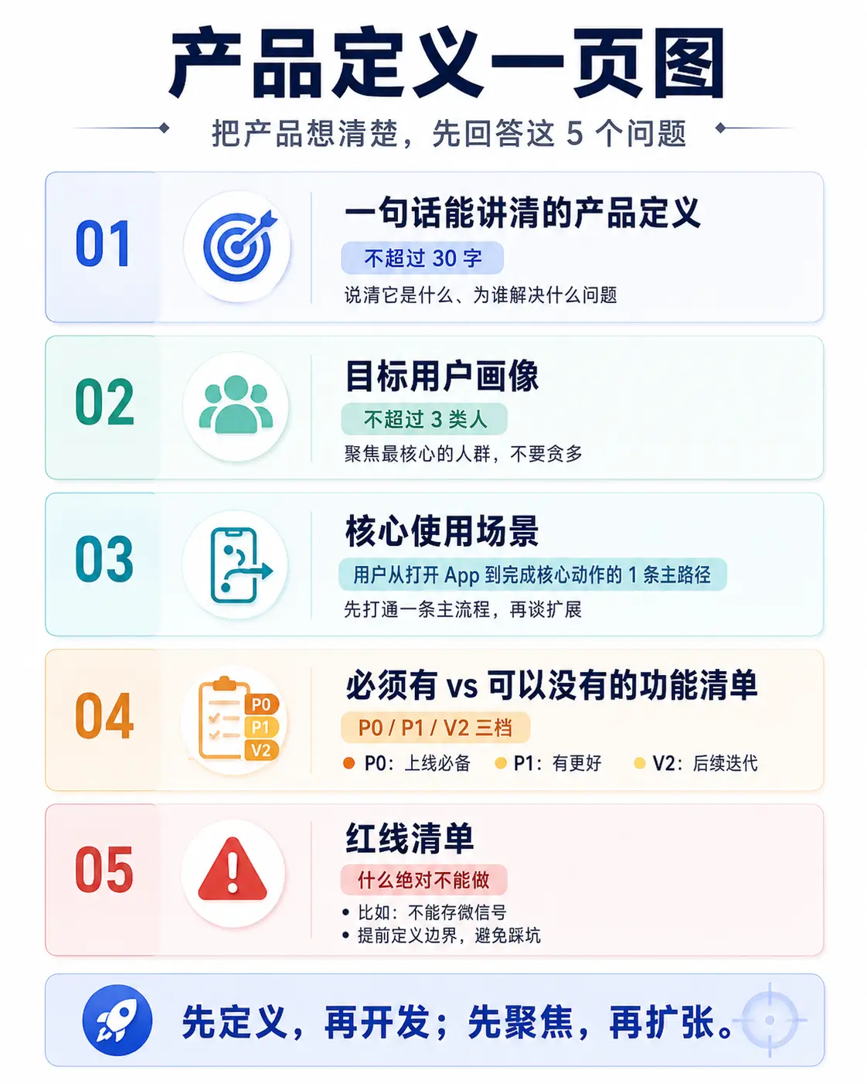

我做 520 CP 盲盒的时候是这么填的：
textjavascripttypescriptcsshtmlbashjsonmarkdownpythonjavaccpprubygorustphpsqlyaml Copy
Plaintext
1. 产品定义：让生财圈友轻量化双向匹配 CP 的盲盒交友工具
2. 目标用户：①爱情 CP 寻找者 ②搞钱搭子寻找者 ③同城活动局组织者
3. 核心路径：注册 → 投盲盒 → 浏览别人 → 互点想拆 → match → 申请鱼丸协助
4. 功能优先级：见下面对照表
5. 红线：① 不存微信/手机号 ② match 后不自动解锁联系方式 ③ 一人一盒
这 5 个字段你写不出来，就不要去 Claude Code，回来继续想 。

1.3 子步骤 A：把原始需求"翻译"成功能优先级表
把你脑子里的想法 / 别人的活动文案 / 老板的口头需求整段贴进 ChatGPT。
📋 可复制提示词 #1｜需求翻译器
textjavascripttypescriptcsshtmlbashjsonmarkdownpythonjavaccpprubygorustphpsqlyaml Copy
Plaintext
你是一位资深产品经理。我要做一个产品，原始需求如下：
【在这里贴你的需求原文，可以是活动文案、Boss 的口头描述、你自己的零散想法】
请帮我做三件事：
1. 把它逐条翻译成 Web App 的功能清单
2. 每个功能标注：P0 必须有 / P1 可选 / V2 再做
3. 输出三列表格：左列原始诉求 → 中列对应功能 → 右列优先级
规则：宁可少不要多，不在原始需求里出现的功能一律不要加。
注意最后那句"宁可少不要多"—— 这是防 AI 加戏的关键开关 。不加这句它会主动给你加 30% 没用的功能。
我拿到的输出：
活动诉求 | 对应功能 | 优先级
评论区投盲盒 | 盲盒卡 CRUD（6 个字段） | P0
翻评论看别人 | 瀑布流 + 城市/CP 类型筛选 | P0
想拆盒找鱼丸 | "想拆"按钮 + 双向互选自动 match | P0
鱼丸对接 | match 后可一键申请鱼丸协助 + 鱼丸工单 | P0
不公开微信 | match 后不解锁联系方式，由鱼丸中转 | P0
仅限生财圈友 | 邀请码注册 | P0
千分之一兜底 | 举报 + 拉黑 + 鱼丸审核 | P0
同城组局官 | 同城聚会页面 | V2
多期活动 | 按月开期 / 老数据归档 | V2

1.4 子步骤 B：让 AI 反过来"挑刺"，挖出隐性决策点
这一步是这个 SOP 我最得意的发明。 绝大多数人不知道：让 AI 挑刺比让 AI 干活更有价值 。
📋 可复制提示词 #2｜反挑刺器
textjavascripttypescriptcsshtmlbashjsonmarkdownpythonjavaccpprubygorustphpsqlyaml Copy
Plaintext
这份功能清单看起来覆盖了表面需求，但开发的时候肯定还有很多隐性决策点没定。
请你扮演一个挑剔的工程师，逐条挑刺：
1. 列出所有"开发到一半才会发现没定"的隐性决策点
2. 每个决策点给 2–3 个候选方案
3. 标出你的推荐选项 + 推荐理由
越鸡毛蒜皮越好，越早暴露越好。
ChatGPT 给我列了 12 个：
决策点 | 我的选择
邀请码用一次性还是次数限制？ | 一次性（防扩散）
一个人能投几个盲盒？ | 一个（UniqueConstraint）
match 后是否解锁联系方式？ | 不解锁（对齐活动规则）
Swipe 模式怎么防止刷过的卡又出现？ | 加 Pass 表去重
鱼丸申请的流转状态有几个？ | pending / handling / done / rejected
被举报后是冻结还是隐藏？ | 隐藏（保留数据，鱼丸定夺）
用户能修改自己的盲盒吗？ | 能，但有版本号防止并发
互点的 wish 能撤回吗？ | 24h 内能撤回，超过不能
match 成功是双方都通知还是单方通知？ | 双方都通知
鱼丸账号怎么开？ | 数据库直接改 role 字段，不开放注册入口
数据库定期清理吗？ | 每期活动结束归档，不清理
用户自删盲盒后旧的 match 怎么办？ | 保留，标记为"对方已下架"
每一条都当场拍板 。不要"以后再说"，"以后再说"的决策点 100% 会在开发到一半时炸出来逼你停下手忙脚乱。

1.5 子步骤 C（可选但强推）：让 AI 再来一轮"漏网之鱼"
把你拍板后的清单再贴一次：
📋 可复制提示词 #3｜漏网之鱼
textjavascripttypescriptcsshtmlbashjsonmarkdownpythonjavaccpprubygorustphpsqlyaml Copy
Plaintext
这是我拍板后的完整决策清单：【贴上面表格】
在 AI 视角下，还有什么我作为产品经理可能忽略的常识性问题？
重点看：合规、隐私、并发竞态、滥用风险、运营反馈链路。
我这次拿到的提醒：
- "千分之一计划"如果要联动，举报数据要预留导出接口
- 鱼丸需要看到双方原始 wish 时间戳，方便判断真假意愿
- 同城活动 V2 上线时，城市字段最好现在就标准化（深圳 vs 深圳市 vs Shenzhen）
这些都被我加进了红线清单。 这一步前后只花 5 分钟，但能省后面 5 小时返工 。

1.6 这一步的产出物
一份不超过 1 页 A4 的「产品定义 + 功能优先级 + 决策清单 + 红线」文档。
后面所有跟 AI 的对话都基于这份文档。 这份文档稳定，AI 就稳定；这份文档模糊，AI 就漂移 。

第 2 步｜技术选型：在"轻"和"重"之间，永远选轻（10 分钟）

2.1 这一步你做错会怎样
AI 默认会给你推荐"全家桶"——Next.js + tRPC + Prisma + PostgreSQL + Redis + Docker Compose + Kubernetes。听起来很专业，但有两个致命问题：
- 2.
- 每多一个技术栈，AI 出错的面积就大一圈 ——AI 不仅要写业务代码，还要正确配置每一层依赖关系，配错一处可能调一小时
我做过最痛的一次：让 AI 选了"工业级"栈做一个小工具，光 Docker Compose 调通就花了 4 个小时，业务代码本身只用了 30 分钟。

2.2 选型的 5 个维度，逐个最小化
vibe coding 选型不是选"最好"的，是选"最少坑"的。5 个维度逐个挑：
维度 | 重型选择 | 轻型选择（我推荐） | 何时该重型
后端框架 | Spring Boot / NestJS | Flask / FastAPI / Express | 团队已有重型经验
数据库 | MySQL / PostgreSQL | SQLite（WAL 模式） | 写并发 > 100 QPS
缓存 | Redis | 直接不用 | 真有热点数据再加
前端框架 | React + 全家桶 | Vue 3 + Vite | 团队已经在用 React
UI 库 | 自己撸 / Material UI | Vant（移动端）/ Element Plus（桌面） | 设计师定制需求强
部署 | K8s / Docker Compose | gunicorn + Caddy / Vercel | 多机房多副本
百人到千人规模的内测项目， 全部选右边 。理由：
- SQLite WAL 模式 ，几百到几千用户读多写少完全够用，省掉数据库部署和运维
- Flask 单文件能跑 ，gunicorn 两个 worker 起飞，不需要 Docker
- Vant 自带移动端组件 （适配微信内嵌浏览器），省掉 80% 样式工作
- Tailwind 三个 class 拼一个组件 ，调色全走 config 不硬编码

2.3 子步骤：让 AI 给三版方案，你只选最轻的那版
📋 可复制提示词 #4｜三版选型对比
textjavascripttypescriptcsshtmlbashjsonmarkdownpythonjavaccpprubygorustphpsqlyaml Copy
Plaintext
我要做【一句话项目描述】，预期用户规模【XXX 人】，单人开发，2 小时跑通 MVP。
给我 3 版技术选型方案：
① 重型版：业内主流大厂标准栈
② 中型版：成熟方案 + 少量极简
③ 轻型版：极致最小化，能少一层就少一层
每版要列：
- 用了什么技术（每层都列）
- 部署复杂度（1–5 星）
- 单人 2 小时能不能跑通（能 / 不能 / 极限能）
- 用户规模上限大概是多少
输出表格，最后给出你针对我项目的推荐。
注意"单人 2 小时能不能跑通"这个约束——它会逼 AI 给出真的轻量的方案。否则 AI 给的"轻型版"其实还是有 Docker 的中型版。

2.4 选型的唯一判断准则
最少的代码完成最多的事。 能用 SQLite 不用 MySQL，能用 Vant 不自己撸组件，能 Tailwind 不写 CSS，能 Vite 不用 Webpack。
我做了 80 个项目，能用"轻型版"做完的占 70 个以上。 真正需要重型版的项目，你自己心里有数——通常是有团队、有运维、有 DAU > 1 万的需求 。

第 3 步｜让 AI 生成原型图：给 AI 一个视觉锚点（10 分钟）

3.1 为什么不能跳过这一步
你不给 AI 视觉参考，它默认给你做 Bootstrap 风的灰白蓝——丑、没辨识度、像 2014 年的后台管理系统。
更重要的是： 人类对"美"的描述是模糊的，但人类对"美"的识别是精确的 。你说"现代、年轻、活泼"，AI 给你 100 种诠释，但你拿一张图说"做成这样"，AI 90% 还原。

3.2 四个原型生成工具横向对比
工具 | 优势 | 劣势 | 适合场景
ChatGPT 出图 | 快、随时改、能融合多个风格描述 | 是静态图，不能交互 | 视觉锚点（我最常用）
v0.dev | 直接出可运行 React 代码 | 风格偏 shadcn 默认 | 想要可点击原型
Lovable / Bolt.new | 直接生成完整可部署应用 | 自由度低 | 完全不写代码也要上线
Figma AI | 输出标准 Figma 文件 | 学习曲线高 | 团队协作 / 后续要标注交付
我自己 80% 用 ChatGPT 出图，20% 用 v0.dev 。 Lovable 那种全自动方案不推荐 ——它生成的代码很难维护，你后续没法 vibe coding 接手。
用chatgpt设计的原型：

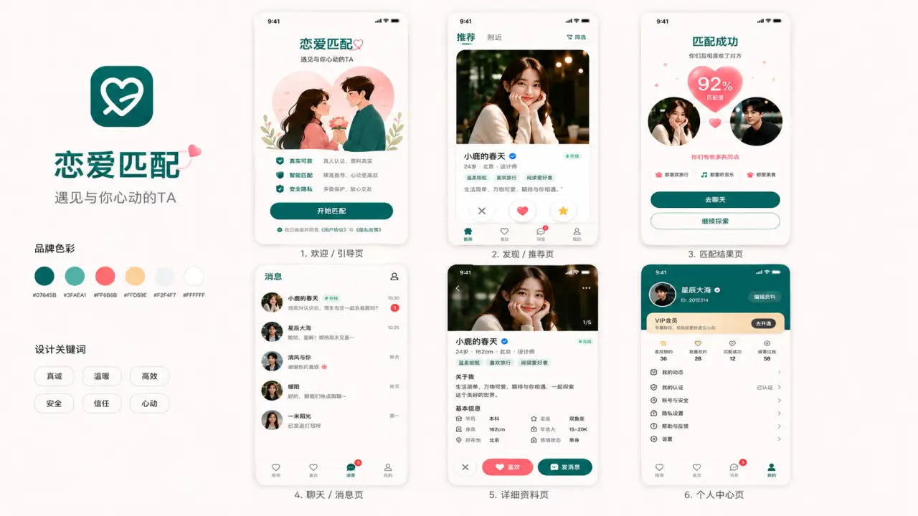

3.3 子步骤：写一段精准的原型 prompt
📋 可复制提示词 #5｜原型生成器
textjavascripttypescriptcsshtmlbashjsonmarkdownpythonjavaccpprubygorustphpsqlyaml Copy
Plaintext
生成一张移动端 H5 应用的原型图。
【品牌】
- 主色：【主色 hex】
- 辅色：【辅色 hex】
- 调性：【3 个形容词，比如"清新 / 温暖 / 高级"】
【核心页面】（按从左到右排列）
1. 【页面 1 名称】：列出关键元素、布局走向
2. 【页面 2 名称】：...
3. 【页面 3 名称】：...
【每个卡片/列表项要展示】
- 字段 1：xxx
- 字段 2：xxx
- ...
【风格参考】
类似【市面上一个具体产品名，比如 Tinder + 即刻】
输出：1920×1080 的横向拼图，左中右三屏一字排开。
我这次实际用的：
"生成移动端 H5 原型图。青绿主色 (#2bb1a4) + 粉色辅色 (#ff5c80)，调性清新温暖。 核心页面三屏：① 盲盒卡片瀑布流列表 ② Tinder 卡片滑动 ③ 盲盒详情大图 + 想拆按钮。 每个卡片展示：圆形头像、昵称、城市、MBTI、3 个标签、CP 类型 chip、一句破冰话题。 风格参考 Tinder + 即刻。1920×1080 横排。"

3.4 把原型图"喂"给 Claude Code 的正确姿势
存下来命名为 module_cankao.png （或者你项目特定的名字）， 放在项目根目录 。
然后在 Claude Code 里第一次启动时直接说：
"项目根目录下有一张 module_cankao.png ，是我用 ChatGPT 生成的原型图。 后续所有前端页面都对照这张图实现，颜色、布局、组件分布、字体大小都要参照它。 如果某个细节图里没体现，按照同样的视觉风格自由发挥但不要偏离整体调性。"
Claude Code 是多模态的， 它真的会读这张图 。第一版前端出来就能 90% 还原，比纯文字描述准 10 倍。

第 4 步｜进入 Claude Code：写规则 + 拆任务（核心 60–80 分钟）
这一步是整套 SOP 投入产出比最高的一步。前 3 步做好了，这一步就只是把决策落实成代码。
但绝大多数人在这一步会反复翻车，原因就一个： 他们以为这一步是"对话"，其实这一步是"管理" 。你不是在和 AI 聊天，你是在管理一个 AI 工程团队。

4.1 第一件事：写一份 AI 永远要先读的"宪法"—— CLAUDE.md
Claude Code 有一个机制： 项目根目录下的 CLAUDE.md 会被自动注入到每次对话的上下文 。
这相当于你给 AI 装了一个"长期记忆"。无论你换多少个对话窗口、写多少天，AI 永远先读这份文档。
📋 可复制模板 #6｜ CLAUDE.md 完整 7 模块骨架
textjavascripttypescriptcsshtmlbashjsonmarkdownpythonjavaccpprubygorustphpsqlyaml Copy
Plaintext
# 项目宪法（CLAUDE.md）
## 1. 项目目标
一句话讲清楚做什么、给谁用、规模多大。
例：为生财圈友提供轻量 CP 匹配工具，预期千人级内测。
## 2. 目录结构（锁死，不许改）
backend/app/{models.py, routes/, extensions.py, config.py} frontend/src/{views/, components/, stores/, api/}任何新增文件必须落在已有目录下。不许新建顶层目录。
## 3. 数据库规则
- 所有写操作必须事务
- 所有可能重复的关系都必须 UniqueConstraint
- Match 表 user_a_id < user_b_id 规范化
- SQLite 启用 WAL: PRAGMA journal_mode=WAL
## 4. 业务规则（对齐需求文档红线）
- 一人一盒（Box.user_id UniqueConstraint）
- match 后不解锁联系方式，必须经鱼丸中转
- 邀请码一次性
- 举报后默认隐藏，等鱼丸审核
## 5. 前端规则
- 颜色全部走 Tailwind extend，不硬编码 hex
- Vant 主题用 CSS 变量覆盖
- 单文件超过 300 行自动拆
- 移动端优先，所有页面在 iPhone 12 视口下必须可用
## 6. AI 协作规则
- 每次任务开始前先读这份文档
- 实现完一个功能后，主动汇报"动了哪些文件 / 加了哪些依赖"
- 不确定的决策必须先问我，不许擅自决定
## 7. AI 禁止行为
- 不许擅自修改全局 config
- 不许擅自引入新依赖（必须先列出来等我确认）
- 不许跳过 UniqueConstraint
- 不许给【match / 联系方式】加自动解锁逻辑
- 不许把不同业务塞进同一个 route 文件
为什么这份文档关键 ：AI 经常脑补。看到 match 表就想给你加微信号字段，看到用户表就想给你加积分系统，看到列表页就想给你加排行榜。 把红线写死，它就不敢碰 。
我做 80 个项目的经验： CLAUDE.md 每加 1 条规则，后期 debug 时间减少 10 分钟 。这是杠杆最高的投资。

4.2 第二件事：把项目拆成 5–8 个 Phase
拆 Phase 的颗粒度有个经验公式：
一个 Phase = AI 能在 15–30 分钟内做完 + 完成后能独立验证
太大（> 30 分钟）AI 上下文容易飘；太小（< 10 分钟）你来回切换成本太高。
我这次的 5 个 Phase：
textjavascripttypescriptcsshtmlbashjsonmarkdownpythonjavaccpprubygorustphpsqlyaml Copy
Plaintext
Phase 1: 后端骨架（数据模型 + 登录注册 + JWT + 邀请码） 25 min
Phase 2: 核心业务接口（boxes CRUD + wish 事务 + match） 30 min
Phase 3: 前端骨架（Vite + Vant + Tailwind + 登录注册） 20 min
Phase 4: 核心页面（Browse + Swipe + Detail + 鱼丸申请） 30 min
Phase 5: 鱼丸后台 + 部署联调 15 min
每个 Phase 完成后 必须能独立验证 ：
- Phase 1 完成 → 可以用 HTTPie 调注册登录接口
- Phase 2 完成 → 可以走完整的"双方互点出 match"流程
- Phase 4 完成 → 可以走完整的端到端用户流程
- Phase 5 完成 → 鱼丸账号能登后台审核工单
没有独立验证标准的 Phase 不许做 。否则 AI 写完你也不知道对不对。

4.3 第三件事：每个 Phase 用"5 要素公式"下指令
📋 可复制模板 #7｜单次任务指令 5 要素公式
textjavascripttypescriptcsshtmlbashjsonmarkdownpythonjavaccpprubygorustphpsqlyaml Copy
Plaintext
现在做 Phase 【N】：【一句话目标】
【要素 1：动作范围】
只动这些文件：【具体路径列表】
不许碰这些文件：【列出几个关键文件，强提醒】
【要素 2：任务拆解】
具体要做的事，按顺序：
1. xxx
2. xxx
3. xxx
【要素 3：已有约束】
- 【某个东西】已存在，不要重建
- 必须复用【某某模式】
- 必须遵守 CLAUDE.md 第 X 条
【要素 4：禁止行为】
- 不要新增依赖
- 不要修改 schema
- 【其他场景特定红线】
【要素 5：验证标准】
完成后：
- 跑【某个测试命令】要通过
- 用【某个工具】测【某个接口】要返回【某个结果】
我这次 Phase 2 实际发的指令：
textjavascripttypescriptcsshtmlbashjsonmarkdownpythonjavaccpprubygorustphpsqlyaml Copy
Plaintext
现在做 Phase 2：实现想拆 + 自动 match。
动作范围：
只动 backend/app/routes/interactions.py
不许碰 models.py, extensions.py
任务拆解：
1. 实现 POST /api/boxes/:id/wish
2. 事务内：插入 Wish 表（INSERT OR IGNORE 防重复）
3. 同事务内查反向 Wish 是否存在
4. 如果反向存在，规范化 user_a/user_b 顺序后 INSERT OR IGNORE Match
5. 返回 { matched: true/false }
已有约束：
Wish/Match 表的 UniqueConstraint 已经在 models 里定义，不要重建
必须用 BEGIN IMMEDIATE 防并发竞态（参考 CLAUDE.md 第 3 条）
禁止行为：
不要新增依赖
不要给 Match 加任何"解锁联系方式"的逻辑
验证标准：
写一个 pytest，模拟 A→B wish + B→A wish，断言生成 1 条 Match 记录
pytest 必须 pass
这种带边界的指令，输出准确率从 60% 拉到 95%。
关键差异：普通人说"帮我写一下 wish 接口"，AI 会自由发挥连带改 5 个文件。我说"只动这一个文件、只做这一件事、不许碰别的"，AI 就老老实实做单点。

4.4 进阶玩法：三角色并行流水线
如果你想把效率再拉一个台阶，可以同时开 3 个 Claude Code 窗口：
textjavascripttypescriptcsshtmlbashjsonmarkdownpythonjavaccpprubygorustphpsqlyaml Copy
Plaintext
窗口 1：架构师（设计师）
职责：拆需求、拆任务、写每个 Phase 的指令
Prompt 角色头："你是架构师，只设计不写代码"
窗口 2：开发工程师（执行者）
职责：接收架构师的指令，实现代码
Prompt 角色头："你是开发工程师，严格按照指令实现，不偏离不发挥"
窗口 3：代码评审员（盯坑者）
职责：开发完一个 Phase，把代码贴过来挑漏洞
Prompt 角色头："你是代码评审员，只读不写，专挑并发/安全/边界问题"
进阶到能用 git worktree 的话，可以让 3 个窗口各自工作在独立的分支目录，互不干扰真正并行—— 开发吞吐量翻 3 倍 。
我自己的节奏：单人小项目用 1 个窗口（够了），中型项目用 2 个窗口（开发 + 评审），团队级项目才上 3 个窗口。

4.5 AI 卡住 / 报错 / 瞎搞时怎么办
这一步最多人栽跟头。三个止血规则：
规则 A：报错连续 2 次没解决，停止盲改
很多人是 AI 报错就贴回去，AI 改完再报错再贴回去——5 轮下来代码已经面目全非。
正确做法： 第 3 次报错就停下来 ，开新对话窗口，把"原始任务 + 当前代码 + 当前报错"一起贴过去，让一个干净的 AI 重新看。
规则 B：AI 开始改你没让它改的文件，立即中断
只要发现 AI 改了"动作范围"外的文件，立刻按 ESC 中断，发：
"你刚刚改了 X 文件，这不在动作范围内。撤销那部分修改，只做我让你做的事。"
这一步必须强硬 。AI 一旦发现你纵容它越界，后面会越界得越来越离谱。
规则 C：上下文超过 1 万行就开新窗口
Claude Code 的上下文虽然大，但超过一定量后注意力会涣散，开始忘记 CLAUDE.md 里的规则。
信号 ：AI 开始重复确认你刚刚说过的事 / 重新引入你已经删过的代码 / 开始用项目里不存在的函数名。
看到信号立即开新窗口，让它先读 CLAUDE.md ，再贴当前任务。

4.6 节奏感总结
整个 Phase 1–5，我一共发了大概 15 条带 5 要素结构的指令， 没有一条用"帮我写"开头 ，全是「只动 X / 只做 Y / 不许碰 Z」的祈使句。
总耗时分布：

最后展示一下成果（数据很多mock的）:

四、我踩过的 3 个坑，每个坑都给你直接抄走的规则

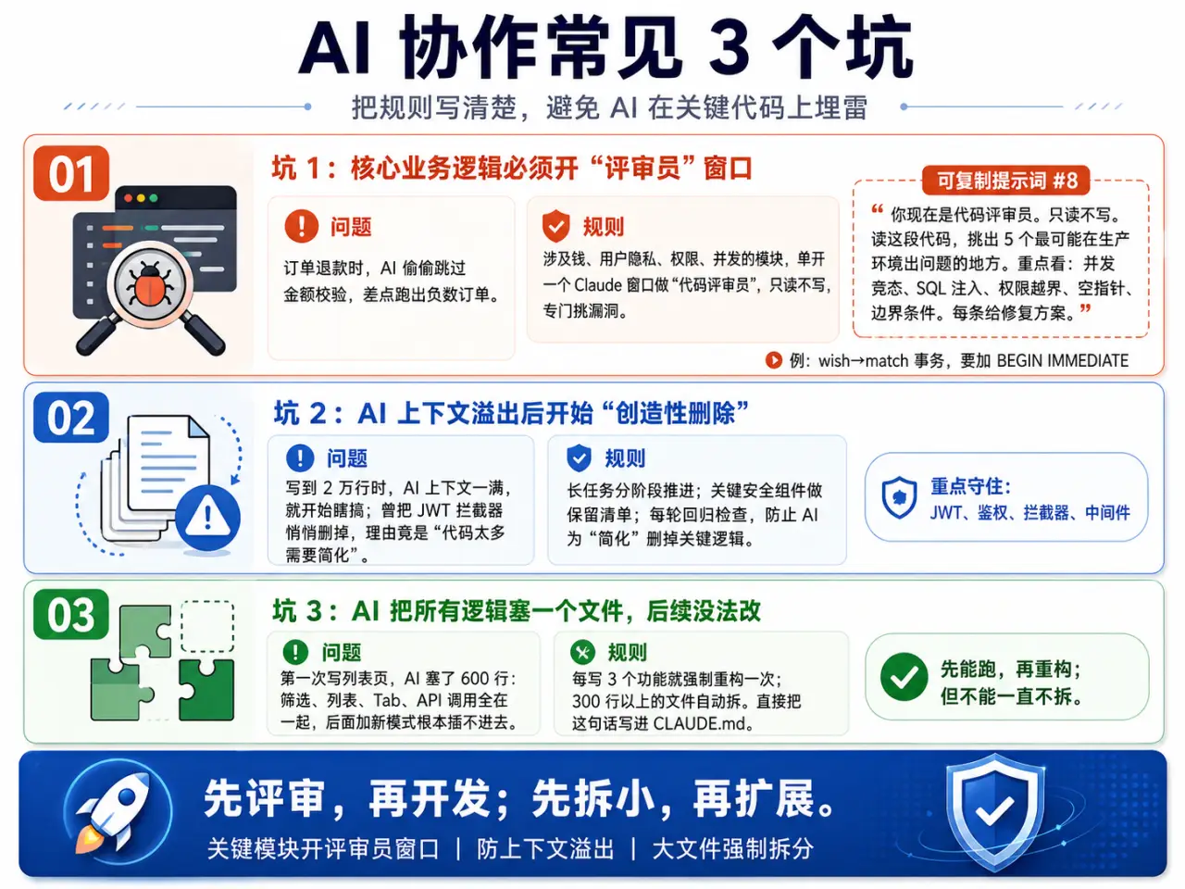

坑 1：核心业务逻辑必须开"评审员"窗口
之前让 AI 写订单退款，它 偷偷跳过了金额校验 ，差点跑出负数订单。
给你的规则 ：涉及钱、用户隐私、权限、并发的模块， 单开一个 Claude 窗口做"代码评审员" ，只读代码不写代码，专门挑漏洞。
📋 可复制提示词 #8｜评审员角色启动语 "你现在是代码评审员。只读不写。读这段代码，挑出 5 个最可能在生产环境出问题的地方。重点看：并发竞态、SQL 注入、权限越界、空指针、边界条件。每条给修复方案。"
这次的 wish→match 事务就是评审员揪出来要加 BEGIN IMMEDIATE 的——我自己根本想不到这种细节，但评审员盯着挑刺就能挑出来。

坑 2：AI 上下文溢出后开始"创造性删除"
写到 2 万行时，AI 上下文一满就开始瞎搞。有一次发现它把 JWT 拦截器悄悄删了，理由是"代码太多需要简化"。
给你的规则 ：

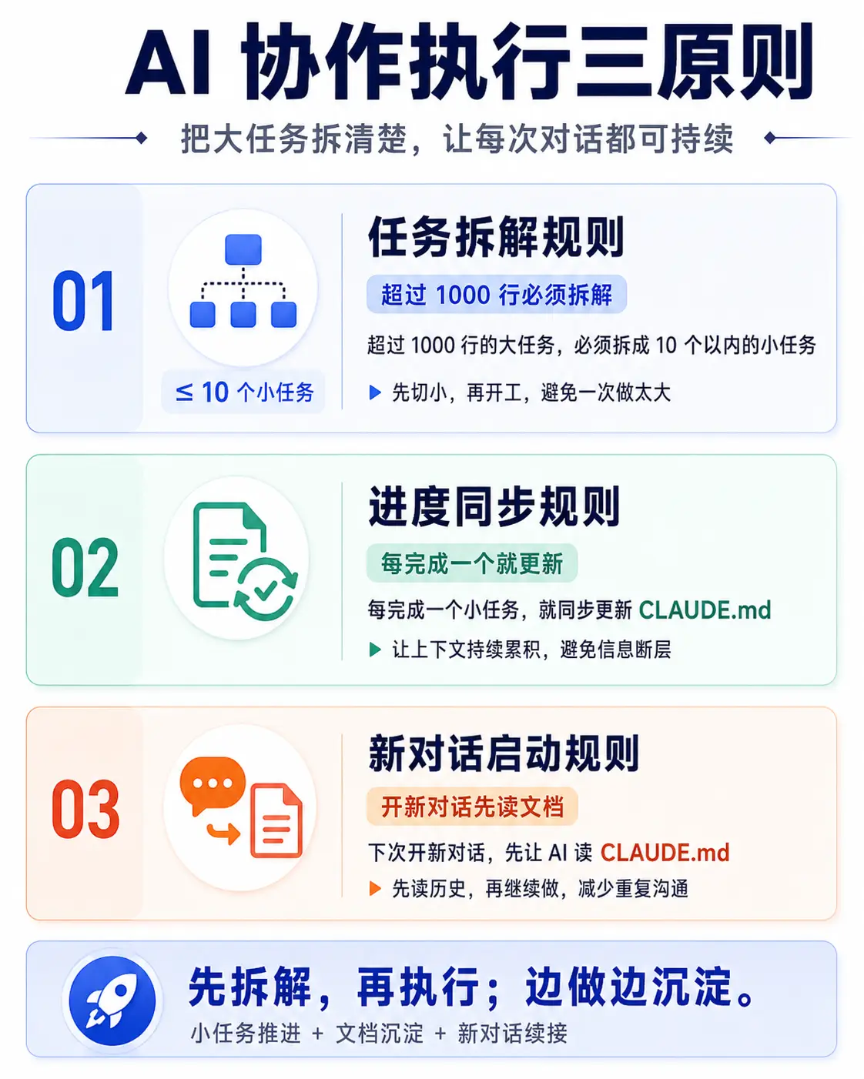

这样 AI 永远有"最新地图"，不会自作主张删东西。

坑 3：AI 把所有逻辑塞一个文件，后续没法改
第一次写列表页，AI 塞了 600 行——筛选、列表、Tab、API 调用全在一起。后面加新模式根本没法插进去。
给你的规则 ： 每写 3 个功能就强制重构一次 ，300 行以上的文件自动拆。直接把这句话写进 CLAUDE.md 。

五、看完这篇你今天就能做什么
今晚 30 分钟能做的事 ：
- 1.
- 打开 ChatGPT，把你脑子里最想做的那个产品，用提示词 #1 翻译成功能清单。
- 4.
- 你会发现你拿到了一份比你以前任何时候都清晰的需求文档。
这个周末 4 小时能做的事 ：
- 4.
- 用模板 #7 在 Claude Code 里把项目拆 5 个 Phase 跑完。
你大概率能在周末跑出一个能上线的 MVP。
不会编程的圈友 ：可以把 Claude Code 换成 v0.dev 、 Bolt.new 、Lovable——它们直接生成可部署的应用。SOP 的前三步完全不变，第四步换工具就行。
已经会写代码的开发者 ：把 CLAUDE.md 模板抄过去，开 3 个 Claude Code 窗口分别做"架构师 / 开发 / 评审员"，用 git worktree 开三个分支并行干活。 接外包效率能翻 2 倍 。

六、最后说点掏心窝的话
vibe coding 真正的意义，不是 AI 取代开发者。
是把 "看到一个机会"和"做出一个产品"之间的距离 ，压到几乎为零。
生财每天都有人在分享小工具、小生意、小机会。以前看到了只能羡慕，因为"我不会写代码"。
但今天， 你只要会拆需求、写规则、拆任务，就能在一个周末把别人的机会变成自己的产品 。
我这次从看到 520 活动文案到 App 跑通，只隔了 2 小时。这事情放在 3 年前不可能。
未来三年，生财里会冒出一批这样的"非技术背景的产品搭子"——靠 vibe coding 在每一个小机会窗口里快速做 MVP，跑通了再放大。
你只需要现在就开始用，从今晚的 30 分钟开始 。

阿超 、 SweetCandy 、 冯 、 邓邓邓 、 iRen 、 Miss妤 、 端良 、 刘三火 、 SUXI 、 哄哄 等122人点赞

